RELATÓRIO DE OBRAS - TJSC - DEA - DFISC: RESCINDIDA |  |  | fev/26
Unidade Beneficiada: | CAMPO ERÊ | Tipo de Obra:
Contrato nº: | 77/2021 | Reforma Global e Ampliação
Data da Ordem de Serviço: | 23/09/2021 | Empresa Responsável: | Constr. Faon Ltda
Prazo contratual (dias): | 450 | Prazo de execução original: | 17/12/2022
Prorrogação de prazo (dias): | 811 | Prazo de execução com prorrog.: | 07/03/2025
Valor do CFF original da obra: | R$3.218.369,52 | Valor liberado do CFF: | R$2.665.748,16
Valor de aditivos de acréscimo: | R$258.685,40 | Valor liberado de acréscimos: | R$219.459,91
Valor de aditivos de supressões: | R$116.345,03 | Valor descontado (supressões): | R$116.345,03
% de aditivos de acréscimo: | 8,04% | % de aditivos de supressão: | 3,62%
Valor total final da obra: | R$3.360.709,89 | Valores totais liberados: | R$2.768.863,04
Valores à liberar: | R$591.846,85 | % Executado (sobre o valor final): | 82,39%
Área construída: | 763,42 m² | Desenvolvimento: | Rescindida
Situação da Obra:
Rescindida em 14/01/2026
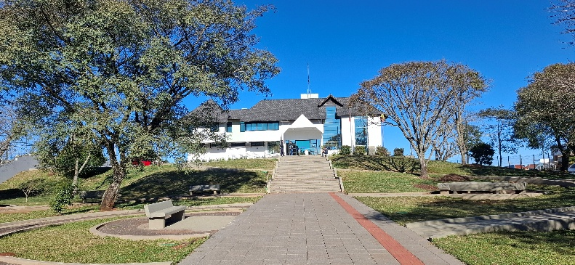
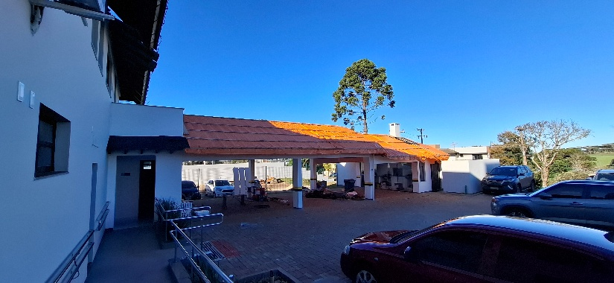

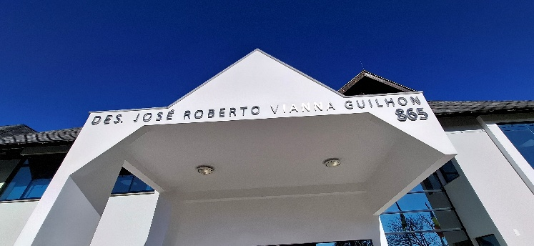

Informações, quantitativos, preços unitários e totais contratados:
https://tjsc.thema.inf.br/transparencia/portal/#/consultaLicitacao/detalhesLicitacao/eyJudW1lcm9Ub3RhbCI6IjU3NzMiLCJ0aXBvQXZhbGlhY2FvIjoiRyIsImFkbWluaXN0cmFjYW8iOiIxIiwidGlwbyI6IlAiLCJtb3N0cmFMaW5rIjp0cnVlfQ==
Observações: Os valores acima não possuem reajustes contratuais. Os valores liberados pela fiscalização podem ainda não estar liquidados.
RELATÓRIO DE OBRAS - TJSC - DEA - DFISC: EM ANDAMENTO |  |  | fev/26
Unidade Beneficiada: | ARAQUARI | Tipo de Obra:
Contrato nº: | 17/2023 | Construção do novo prédio do Fórum
Data da Ordem de Serviço: | 25/05/2023 | Empresa Responsável: | Arruda Constr. de Obras
Prazo contratual (dias): | 900 | Prazo de execução original: | 10/11/2025
Prorrogação de prazo (dias): | 150 | Prazo de execução com prorrog.: | 09/04/2026
Valor do CFF original da obra: | R$19.714.211,41 | Valor liberado do CFF: | R$18.631.682,83
Valor de aditivos de acréscimo: | R$1.410.260,36 | Valor liberado de acréscimos: | R$1.003.326,81
Valor de aditivos de supressões: | R$976.520,93 | Valor descontado (supressões): | R$959.560,61
% de aditivos de acréscimo: | 7,15% | % de aditivos de supressão: | 4,95%
Valor total final da obra: | R$20.147.950,84 | Valores totais liberados: | R$18.675.449,03
Valores à liberar: | R$1.472.501,81 | % Executado (sobre o valor final): | 92,69%
Área construída: | 3840,29 m² | Desenvolvimento: | Em dia
Situação da Obra:
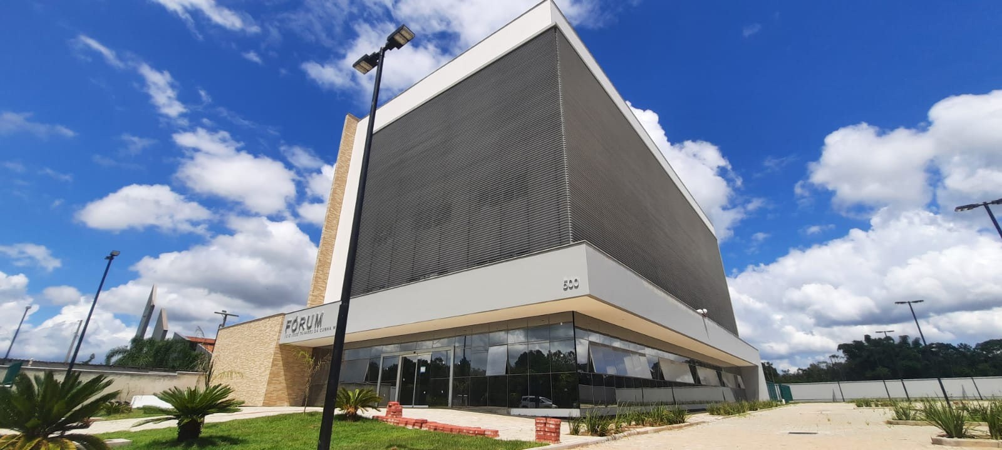

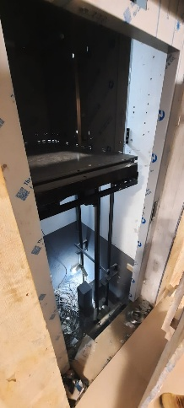
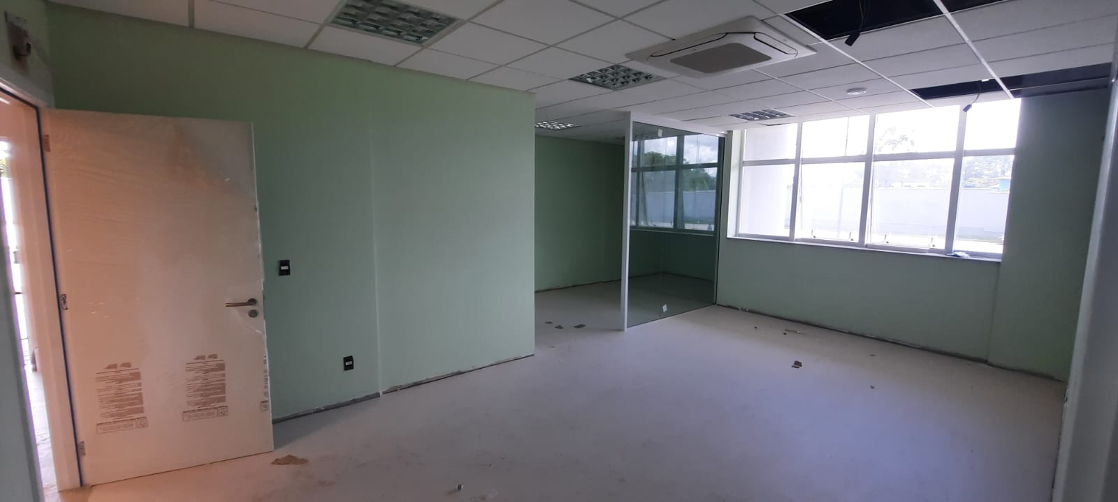

Informações, quantitativos, preços unitários e totais contratados:
https://tjsc.thema.inf.br/transparencia/portal/#/consultaLicitacao/detalhesLicitacao/eyJudW1lcm9Ub3RhbCI6IjYwNDYiLCJ0aXBvQXZhbGlhY2FvIjoiRyIsImFkbWluaXN0cmFjYW8iOiIxIiwidGlwbyI6IlAiLCJtb3N0cmFMaW5rIjp0cnVlfQ==
Observações: Os valores acima não possuem reajustes contratuais. Os valores liberados pela fiscalização podem ainda não estar liquidados.
RELATÓRIO DE OBRAS - TJSC - DEA - DFISC: EM ANDAMENTO |  |  | fev/26
Unidade Beneficiada: | ABELARDO LUZ | Tipo de Obra:
Contrato nº: | 027/2023 | Construção do Fórum
Data da Ordem de Serviço: | 27/07/2023 | Empresa Responsável: | Paleta Eng. e Constr. Ltda.
Prazo contratual (dias): | 780 | Prazo de execução original: | 14/09/2025
Prorrogação de prazo (dias): | 214 | Prazo de execução com prorrog.: | 16/04/2026
Valor do CFF original da obra: | R$17.365.186,51 | Valor liberado do CFF: | R$7.117.399,61
Valor de aditivos de acréscimo: | R$1.207.195,34 | Valor liberado de acréscimos: | R$918.750,67
Valor de aditivos de supressões: | R$1.546.575,33 | Valor descontado (supressões): | R$1.226.785,61
% de aditivos de acréscimo: | 6,95% | % de aditivos de supressão: | 8,91%
Valor total final da obra: | R$17.025.806,52 | Valores totais liberados: | R$6.809.364,67
Valores à liberar: | R$10.216.441,85 | % Executado (sobre o valor final): | 39,99%
Área construída: | 3023,05 m² | Desenvolvimento: | Em atraso
Situação da Obra:
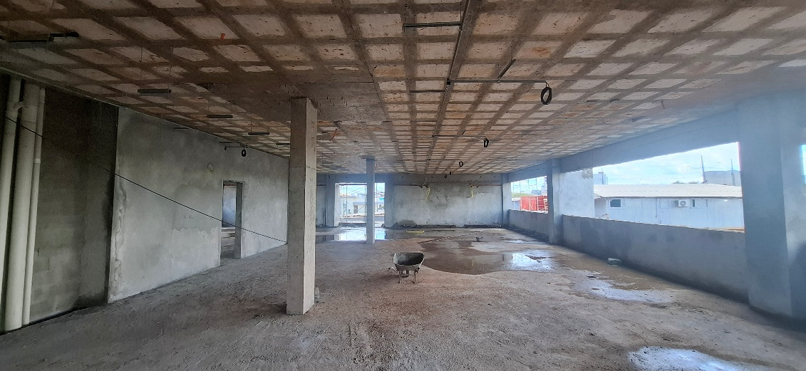

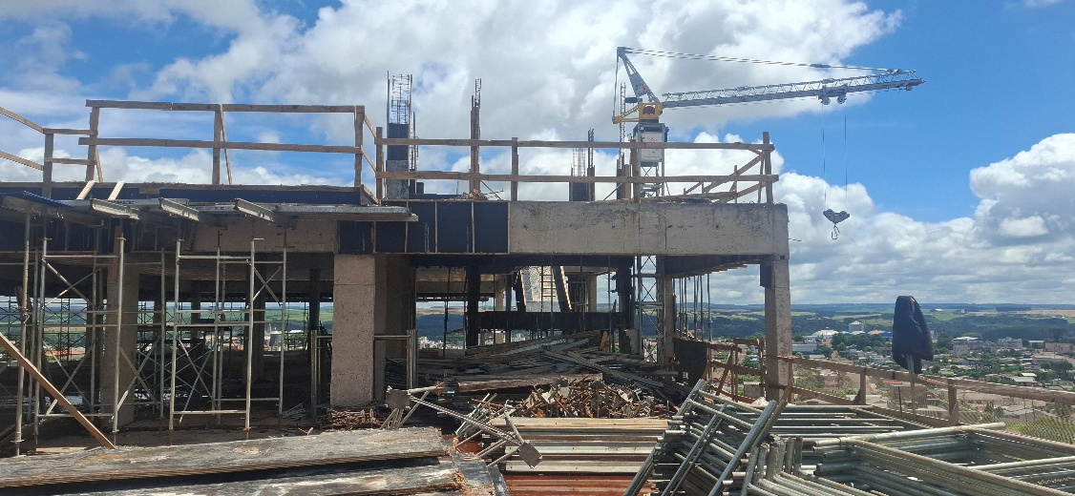

Informações, quantitativos, preços unitários e totais contratados:
https://tjsc.thema.inf.br/transparencia/portal/#/consultaLicitacao/detalhesLicitacao/eyJudW1lcm9Ub3RhbCI6IjYwNzAiLCJ0aXBvQXZhbGlhY2FvIjoiRyIsImFkbWluaXN0cmFjYW8iOiIxIiwidGlwbyI6IlAiLCJtb3N0cmFMaW5rIjp0cnVlfQ==
Observações: Os valores acima não possuem reajustes contratuais. Os valores liberados pela fiscalização podem ainda não estar liquidados.
RELATÓRIO DE OBRAS - TJSC - DEA - DFISC
  fev/26
Unidade Beneficiada: | BLUMENAU | Tipo de Obra:
Contrato nº: | 005/2024 | Reforma Global
Data da Ordem de Serviço: | 09/05/2024 | Empresa Responsável: | Implanta Const., Inc. e Serv.
Prazo contratual (dias): | 900 | Prazo de execução original: | 26/10/2026
Prorrogação de prazo (dias): | 249 | Prazo de execução com prorrog.: | 02/07/2027
Valor do CFF original da obra: | R$20.740.327,86 | Valor liberado do CFF: | R$6.379.343,62
Valor de aditivos de acréscimo: | R$1.939.271,51 | Valor liberado de acréscimos: | R$654.316,49
Valor de aditivos de supressões: | R$387.688,30 | Valor descontado (supressões): | R$387.688,30
% de aditivos de acréscimo: | 9,35% | % de aditivos de supressão: | 1,87%
Valor total final da obra: | R$22.291.911,07 | Valores totais liberados: | R$6.645.971,81
Valores à liberar: | R$15.645.939,26 | % Executado (sobre o valor final): | 29,81%
Área construída: | 10121,23 m² | Desenvolvimento: | Em atraso
Situação da Obra:
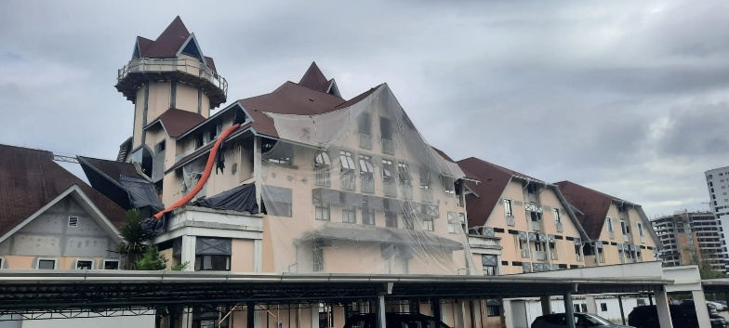
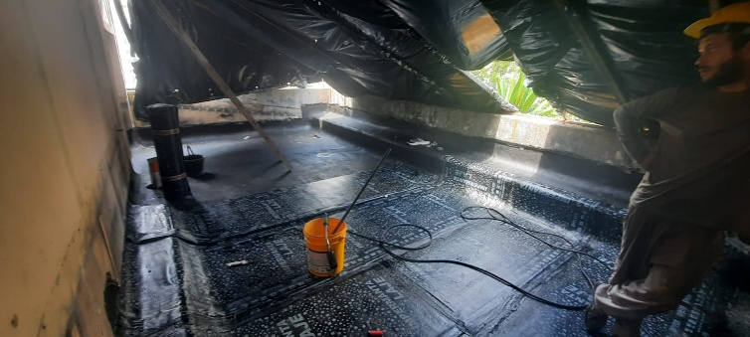
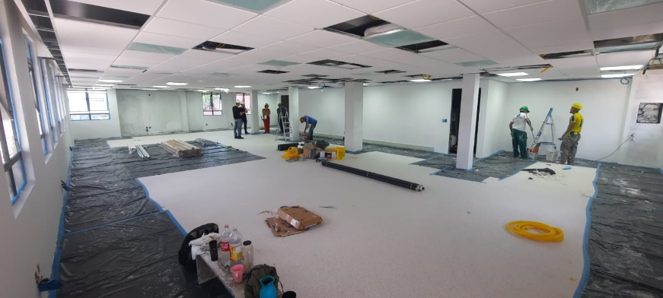

Informações, quantitativos, preços unitários e totais contratados:
https://tjsc.thema.inf.br/transparencia/portal/#/consultaLicitacao/detalhesLicitacao/eyJudW1lcm9Ub3RhbCI6IjYxOTciLCJ0aXBvQXZhbGlhY2FvIjoiRyIsImFkbWluaXN0cmFjYW8iOiIxIiwidGlwbyI6IlAiLCJtb3N0cmFMaW5rIjp0cnVlfQ==
Observações: Os valores acima não possuem reajustes contratuais. Os valores liberados pela fiscalização podem ainda não estar liquidados.
RELATÓRIO DE OBRAS - TJSC - DEA - DFISC |  |  | fev/26
Unidade Beneficiada: | CAMPOS NOVOS | Tipo de Obra:
Contrato nº: | 007/2024 | Construção do novo prédio do Fórum
Data da Ordem de Serviço: | 20/05/2024 | Empresa Responsável: | Construcerto Construções
Prazo contratual (dias): | 1080 | Prazo de execução original: | 05/05/2027
Prorrogação de prazo (dias): | 70 | Prazo de execução com prorrog.: | 14/07/2027
Valor do CFF original da obra: | R$22.152.400,78 | Valor liberado do CFF: | R$8.455.233,41
Valor de aditivos de acréscimo: | R$176.642,61 | Valor liberado de acréscimos: | R$176.642,61
Valor de aditivos de supressões: | R$0,00 | Valor descontado (supressões): | R$0,00
% de aditivos de acréscimo: | 0,80% | % de aditivos de supressão: | 0,00%
Valor total final da obra: | R$22.329.043,39 | Valores totais liberados: | R$8.631.876,02
Valores à liberar: | R$13.697.167,37 | % Executado (sobre o valor final): | 38,66%
Área construída: | 4352,72 m² | Desenvolvimento: | Em atraso
Situação da Obra:
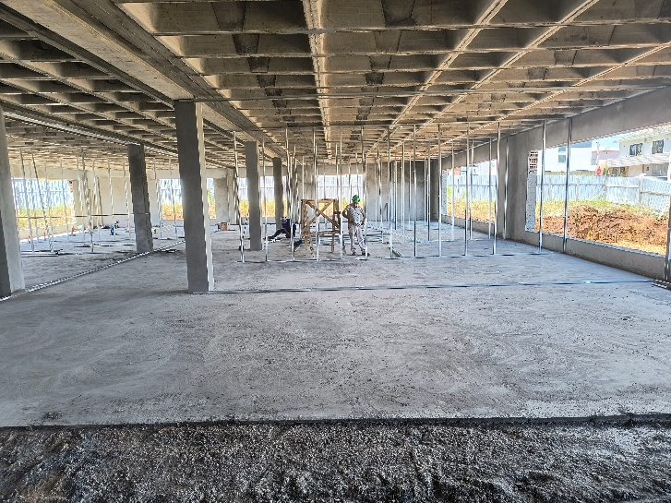
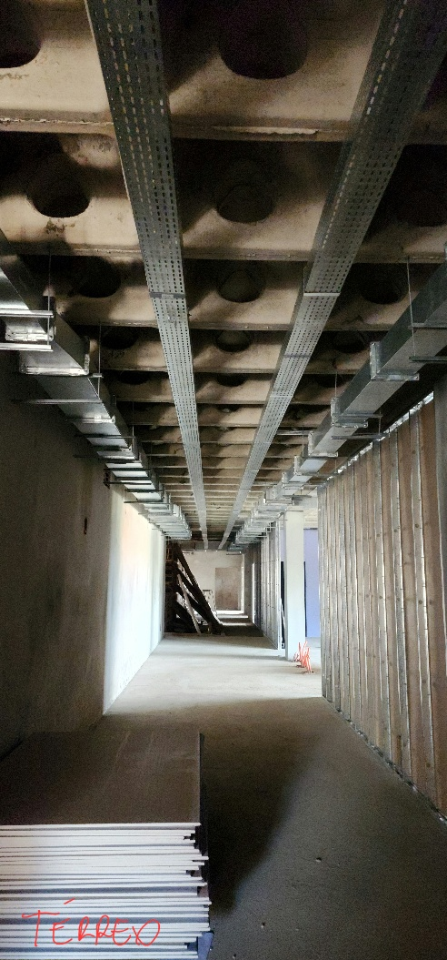
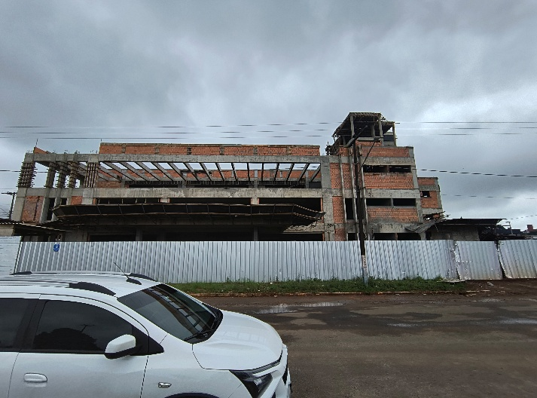

Informações, quantitativos, preços unitários e totais contratados:
https://tjsc.thema.inf.br/transparencia/portal/#/consultaLicitacao/detalhesLicitacao/eyJudW1lcm9Ub3RhbCI6IjYxOTEiLCJ0aXBvQXZhbGlhY2FvIjoiRyIsImFkbWluaXN0cmFjYW8iOiIxIiwidGlwbyI6IlAiLCJtb3N0cmFMaW5rIjp0cnVlfQ==
Observações: Os valores acima não possuem reajustes contratuais. Os valores liberados pela fiscalização podem ainda não estar liquidados.
RELATÓRIO DE OBRAS - TJSC - DEA - DFISC: CONCLUÍDA Aguardando TRD |  |  | fev/26
Unidade Beneficiada: | LAGUNA | Tipo de Obra:
Contrato nº: | 078/2024 | Reforma parcial - cobertura
Data da Ordem de Serviço: | 25/10/2024 | Empresa Responsável: | Strehl Sol. em Eng.
Prazo contratual (dias): | 120 | Prazo de execução original: | 22/02/2025
Prorrogação de prazo (dias): | 270 | Prazo de execução com prorrog.: | 19/11/2025
Valor do CFF original da obra: | R$856.839,36 | Valor liberado do CFF: | R$856.839,36
Valor de aditivos de acréscimo: | R$231.880,25 | Valor liberado de acréscimos: | R$231.880,25
Valor de aditivos de supressões: | R$27.733,48 | Valor descontado (supressões): | R$27.733,48
% de aditivos de acréscimo: | 27,06% | % de aditivos de supressão: | 3,24%
Valor total final da obra: | R$1.060.986,13 | Valores totais liberados: | R$1.060.986,13
Valores à liberar: | R$0,00 | % Executado (sobre o valor final): | 100,00%
Área construída: | 3028,36 m² | Desenvolvimento: | Concluída em 12/12/2025
Situação da Obra:
Obra recebida provisoriamente em 12/12/2025
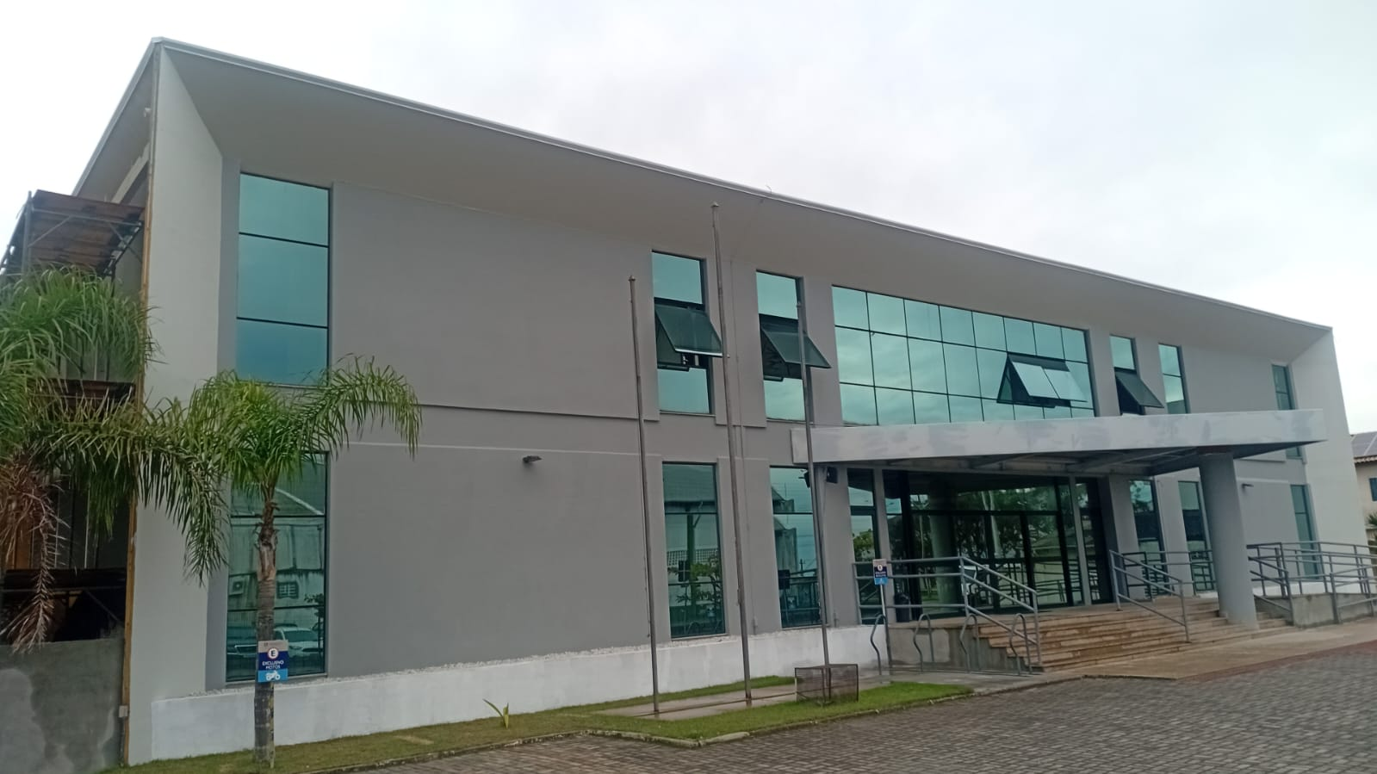

Informações, quantitativos, preços unitários e totais contratados:
https://tjsc.thema.inf.br/transparencia/portal/#/consultaContrato/detalhesContrato/eyJzZXF1ZW5jaWEiOiIxMzM0IiwiZXhlcmNpY2lvIjoiMjAyNCIsIm51bWVybyI6Ijc4In0=
Observações: Os valores acima não possuem reajustes contratuais. Os valores liberados pela fiscalização podem ainda não estar liquidados.
RELATÓRIO DE OBRAS - TJSC - DEA - DFISC
  fev/26
Unidade Beneficiada: | B. CAMBORIÚ - Vara Família | Tipo de Obra:
Contrato nº: | 19/2025 | Reforma Global
Data da Ordem de Serviço: | 22/04/2025 | Empresa Responsável: | Açu Constr. e Incorpor.
Prazo contratual (dias): | 360 | Prazo de execução original: | 17/04/2026
Prorrogação de prazo (dias): | 60 | Prazo de execução com prorrog.: | 16/06/2026
Valor do CFF original da obra: | R$5.899.000,00 | Valor liberado do CFF: | R$3.272.518,83
Valor de aditivos de acréscimo: | R$545.536,59 | Valor liberado de acréscimos: | R$91.478,62
Valor de aditivos de supressões: | R$71.755,13 | Valor descontado (supressões): | R$0,00
% de aditivos de acréscimo: | 9,25% | % de aditivos de supressão: | 1,22%
Valor total final da obra: | R$6.372.781,46 | Valores totais liberados: | R$3.363.997,45
Valores à liberar: | R$3.008.784,01 | % Executado (sobre o valor final): | 52,79%
Área construída: | 1.702,64 m² | Desenvolvimento: | Em dia
Situação da Obra:
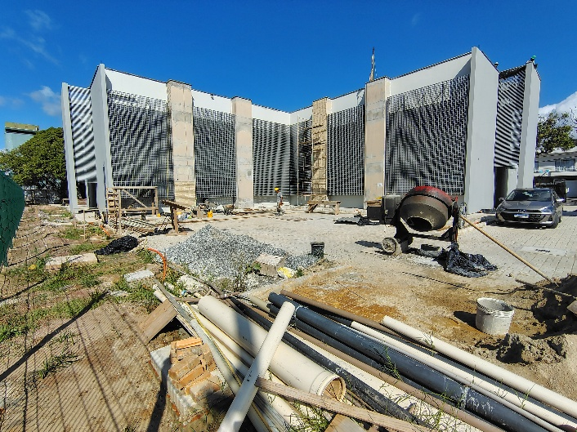
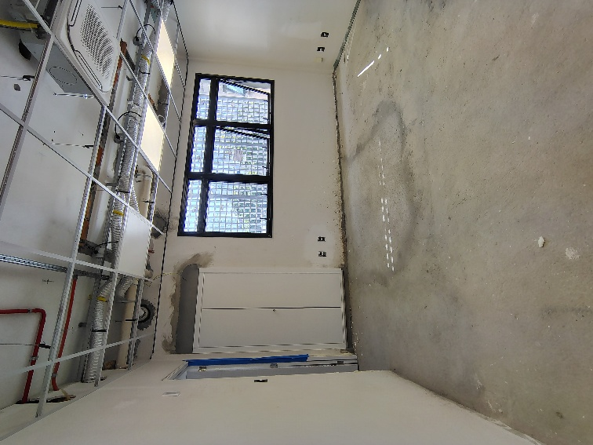

Informações, quantitativos, preços unitários e totais contratados:
https://tjsc.thema.inf.br/transparencia/portal/#/consultaContrato/detalhesContrato/eyJzZXF1ZW5jaWEiOiIxMzc2IiwiZXhlcmNpY2lvIjoiMjAyNSIsIm51bWVybyI6IjE5In0=
Observações: Os valores acima não possuem reajustes contratuais. Os valores liberados pela fiscalização podem ainda não estar liquidados.
RELATÓRIO DE OBRAS - TJSC - DEA - DFISC: CONCLUÍDA Aguardando TRD |  |  | fev/26
Unidade Beneficiada: | JOINVILLE | Tipo de Obra:
Contrato nº: | 020/2025 | Reforma parcial (glazing)
Data da Ordem de Serviço: | 29/04/2025 | Empresa Responsável: | Construtora Richter
Prazo contratual (dias): | 90 | Prazo de execução original: | 28/07/2025
Prorrogação de prazo (dias): | 45 | Prazo de execução com prorrog.: | 11/09/2025
Valor do CFF original da obra: | R$870.000,00 | Valor liberado do CFF: | R$870.000,00
Valor de aditivos de acréscimo: | R$12.615,34 | Valor liberado de acréscimos: | R$12.615,34
Valor de aditivos de supressões: | R$11.425,30 | Valor descontado (supressões): | R$11.425,30
% de aditivos de acréscimo: | 1,45% | % de aditivos de supressão: | 1,31%
Valor total final da obra: | R$871.190,04 | Valores totais liberados: | R$871.190,04
Valores à liberar: | R$0,00 | % Executado (sobre o valor final): | 100,00%
Área construída: | 9.422,75 m² | Desenvolvimento: | Concluída em 10/02/2026
Situação da Obra:
Recebida provisoriamente em 10/02/2026.
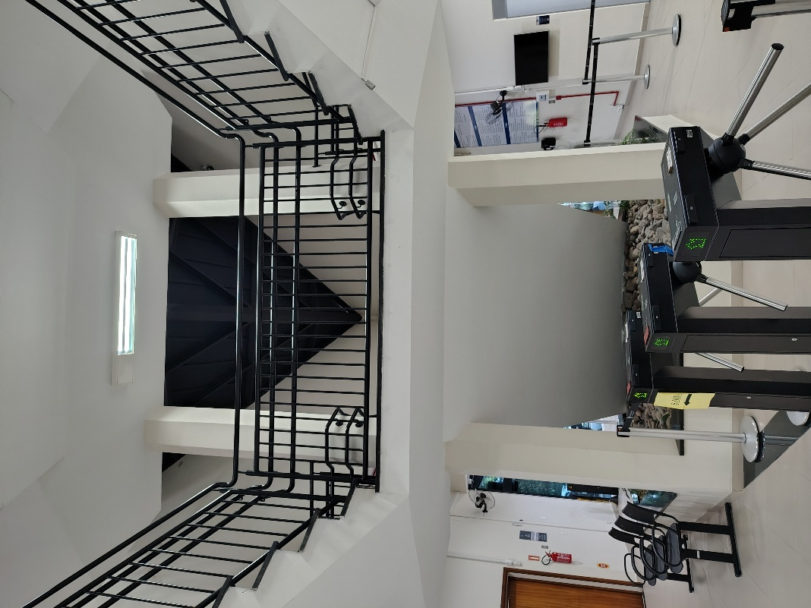

Informações, quantitativos, preços unitários e totais contratados:
https://tjsc.thema.inf.br/transparencia/portal/#/consultaContrato/detalhesContrato/eyJzZXF1ZW5jaWEiOiIxMzc3IiwiZXhlcmNpY2lvIjoiMjAyNSIsIm51bWVybyI6IjIwIn0=
Observações: Os valores acima não possuem reajustes contratuais. Os valores liberados pela fiscalização podem ainda não estar liquidados.
RELATÓRIO DE OBRAS - TJSC - DEA - DFISC: EM ANDAMENTO |  |  | fev/26
Unidade Beneficiada: | JOAÇABA | Tipo de Obra:
Contrato nº: | 018/2025 | Reforma parcial (acessibilidade)
Data da Ordem de Serviço: | 20/05/2025 | Empresa Responsável: | Base-V Engenharia Ltda
Prazo contratual (dias): | 360 | Prazo de execução original: | 15/05/2026
Prorrogação de prazo (dias): | 0 | Prazo de execução com prorrog.: | 15/05/2026
Valor do CFF original da obra: | R$1.250.000,00 | Valor liberado do CFF: | R$857.360,83
Valor de aditivos de acréscimo: | R$8.406,12 | Valor liberado de acréscimos: | R$8.406,12
Valor de aditivos de supressões: | R$0,00 | Valor descontado (supressões): | R$0,00
% de aditivos de acréscimo: | 0,67% | % de aditivos de supressão: | 0,00%
Valor total final da obra: | R$1.258.406,12 | Valores totais liberados: | R$865.766,95
Valores à liberar: | R$392.639,17 | % Executado (sobre o valor final): | 68,80%
Área construída: | 2.624,08 m² | Desenvolvimento: | Em dia
Situação da Obra:
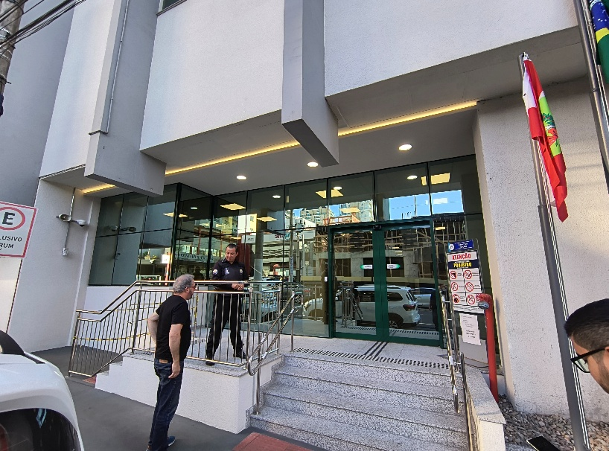

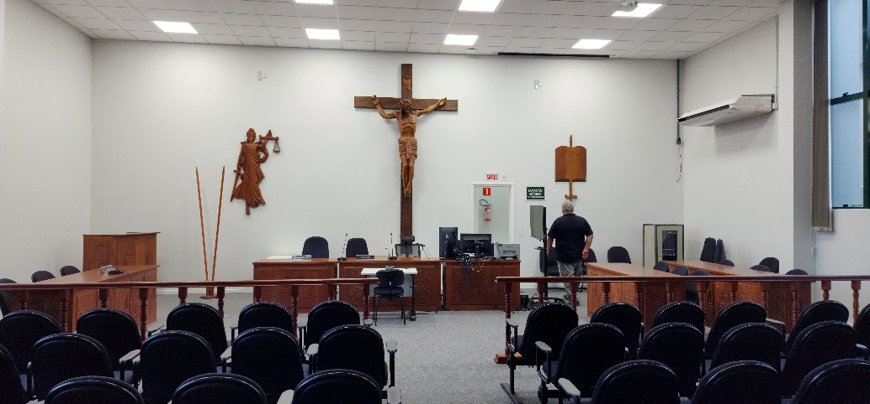

Informações, quantitativos, preços unitários e totais contratados:
https://tjsc.thema.inf.br/transparencia/portal/#/consultaContrato/detalhesContrato/eyJzZXF1ZW5jaWEiOiIxMzc1IiwiZXhlcmNpY2lvIjoiMjAyNSIsIm51bWVybyI6IjE4In0=
Observações: Os valores acima não possuem reajustes contratuais. Os valores liberados pela fiscalização podem ainda não estar liquidados.
RELATÓRIO DE OBRAS - TJSC - DEA - DFISC: PARALISADA |  |  | fev/26
Unidade Beneficiada: | SOMBRIO | Tipo de Obra:
Contrato nº: | 022/2025 | Construção do novo Fórum
Data da Ordem de Serviço: | 14/05/2025 | Empresa Responsável: | CS Magon Construtora Ltda
Prazo contratual (dias): | 1020 | Prazo de execução original: | 28/02/2028
Prorrogação de prazo (dias): | 0 | Prazo de execução com prorrog.: | 28/02/2028
Valor do CFF original da obra: | R$20.390.000,00 | Valor liberado do CFF: | R$357.169,87
Valor de aditivos de acréscimo: | R$0,00 | Valor liberado de acréscimos: | R$0,00
Valor de aditivos de supressões: | R$0,00 | Valor descontado (supressões): | R$0,00
% de aditivos de acréscimo: | 0,00% | % de aditivos de supressão: | 0,00%
Valor total final da obra: | R$20.390.000,00 | Valores totais liberados: | R$357.169,87
Valores à liberar: | R$20.032.830,13 | % Executado (sobre o valor final): | 1,75%
Área construída: | 4.098,66 m² | Desenvolvimento: | Paralisada
Situação da Obra:
Obra paralisada para revisão do projeto de fundação.
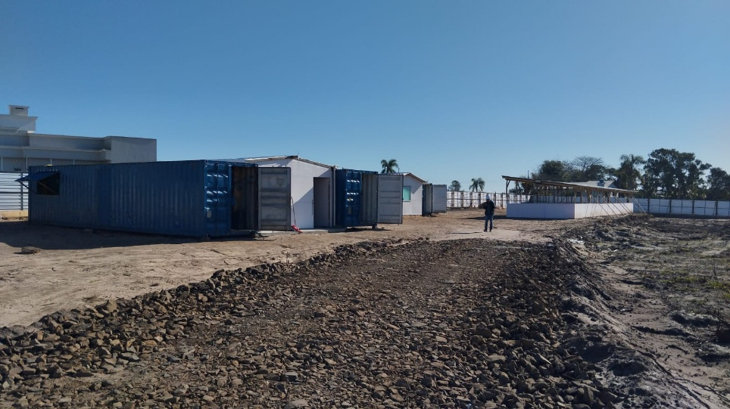
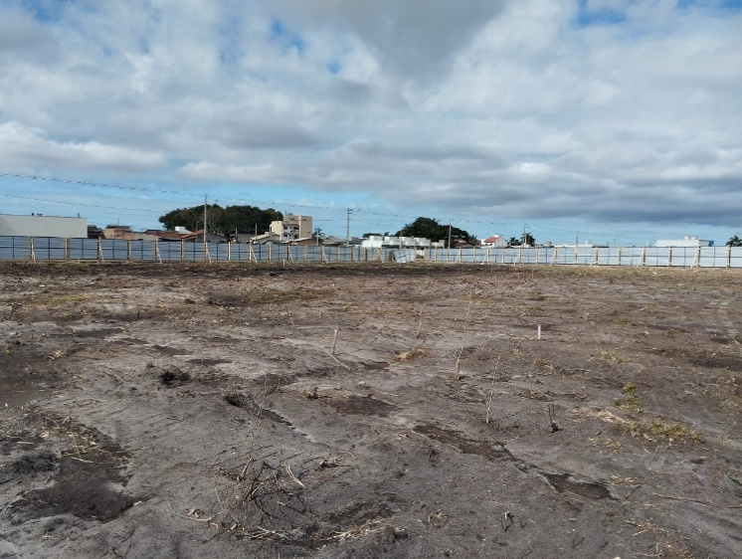

Informações, quantitativos, preços unitários e totais contratados:
https://tjsc.thema.inf.br/transparencia/portal/#/consultaContrato/detalhesContrato/eyJzZXF1ZW5jaWEiOiIxMzc5IiwiZXhlcmNpY2lvIjoiMjAyNSIsIm51bWVybyI6IjIyIn0=
Observações: Os valores acima não possuem reajustes contratuais. Os valores liberados pela fiscalização podem ainda não estar liquidados.
RELATÓRIO DE OBRAS - TJSC - DEA - DFISC: EM ANDAMENTO |  |  | fev/26
Unidade Beneficiada: | MONDAÍ | Tipo de Obra:
Contrato nº: | 025/2025 | Reforma parcial e ampliação
Data da Ordem de Serviço: | 22/05/2025 | Empresa Responsável: | Cepenge Engenharia Ltda
Prazo contratual (dias): | 120 | Prazo de execução original: | 19/09/2025
Prorrogação de prazo (dias): | 184 | Prazo de execução com prorrog.: | 22/03/2026
Valor do CFF original da obra: | R$704.975,16 | Valor liberado do CFF: | R$156.461,28
Valor de aditivos de acréscimo: | R$44.464,24 | Valor liberado de acréscimos: | R$29.264,53
Valor de aditivos de supressões: | R$11.818,23 | Valor descontado (supressões): | R$6.881,03
% de aditivos de acréscimo: | 6,31% | % de aditivos de supressão: | 1,68%
Valor total final da obra: | R$737.621,17 | Valores totais liberados: | R$178.844,78
Valores à liberar: | R$558.776,39 | % Executado (sobre o valor final): | 24,25%
Área construída: | 989,666 m² | Desenvolvimento: | Em atraso
Situação da Obra:
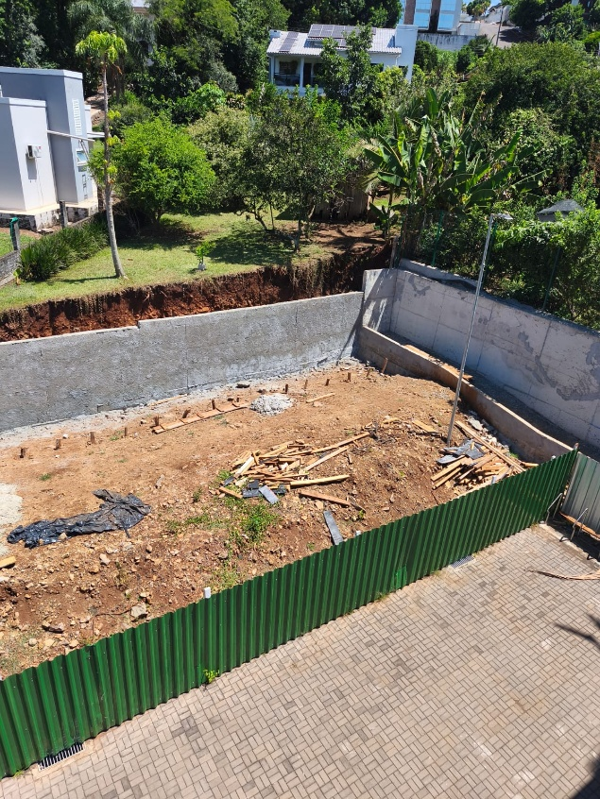

Informações, quantitativos, preços unitários e totais contratados:
https://tjsc.thema.inf.br/transparencia/portal/#/consultaContrato/detalhesContrato/eyJzZXF1ZW5jaWEiOiIxMzg0IiwiZXhlcmNpY2lvIjoiMjAyNSIsIm51bWVybyI6IjI1In0=
Observações: Os valores acima não possuem reajustes contratuais. Os valores liberados pela fiscalização podem ainda não estar liquidados.
RELATÓRIO DE OBRAS - TJSC - DEA - DFISC: EM ANDAMENTO |  |  | fev/26
Unidade Beneficiada: | TAIÓ | Tipo de Obra:
Contrato nº: | 089/2024 | Reforma global e ampliação
Data da Ordem de Serviço: | 28/05/2025 | Empresa Responsável: | Dall Macedo Engenharia Ltda
Prazo contratual (dias): | 720 | Prazo de execução original: | 18/05/2027
Prorrogação de prazo (dias): | 0 | Prazo de execução com prorrog.: | 18/05/2027
Valor do CFF original da obra: | R$13.115.000,00 | Valor liberado do CFF: | R$2.394.275,31
Valor de aditivos de acréscimo: | R$0,00 | Valor liberado de acréscimos: | R$0,00
Valor de aditivos de supressões: | R$0,00 | Valor descontado (supressões): | R$0,00
% de aditivos de acréscimo: | 0,00% | % de aditivos de supressão: | 0,00%
Valor total final da obra: | R$13.115.000,00 | Valores totais liberados: | R$2.394.275,31
Valores à liberar: | R$10.720.724,69 | % Executado (sobre o valor final): | 18,26%
Área construída: | 2486,05 m² | Desenvolvimento: | Em andamento
Situação da Obra:
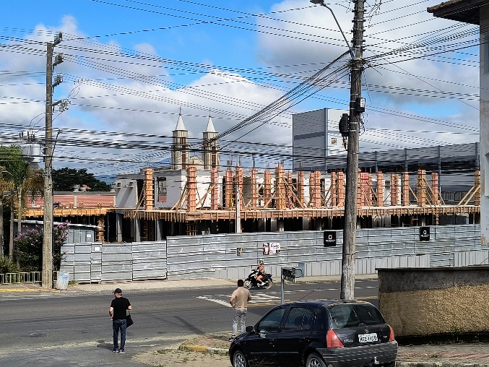

 | 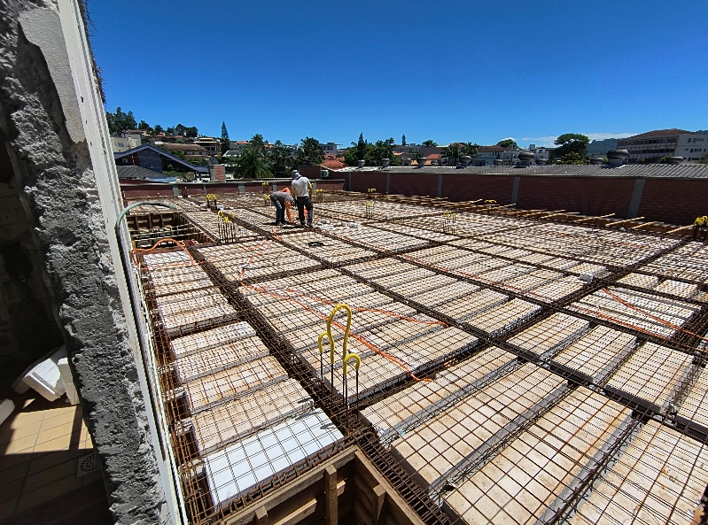
Informações, quantitativos, preços unitários e totais contratados:
https://tjsc.thema.inf.br/transparencia/portal/#/consultaContrato/detalhesContrato/eyJzZXF1ZW5jaWEiOjEzNDYsImV4ZXJjaWNpbyI6IjIwMjQiLCJudW1lcm8iOjg5fQ==
Observações: Os valores acima não possuem reajustes contratuais. Os valores liberados pela fiscalização podem ainda não estar liquidados.
RELATÓRIO DE OBRAS - TJSC - DEA - DFISC: PARALISADA |  |  | fev/26
Unidade Beneficiada: | SANTA ROSA DO SUL | Tipo de Obra:
Contrato nº: | 017/2025 | Reforma global e ampliação
Data da Ordem de Serviço: | 15/08/2025 | Empresa Responsável: | Camilo & Ghisi Ltda
Prazo contratual (dias): | 720 | Prazo de execução original: | 05/08/2027
Prorrogação de prazo (dias): | 0 | Prazo de execução com prorrog.: | 05/08/2027
Valor do CFF original da obra: | R$12.849.994,02 | Valor liberado do CFF: | R$1.112.230,03
Valor de aditivos de acréscimo: | R$0,00 | Valor liberado de acréscimos: | R$0,00
Valor de aditivos de supressões: | R$0,00 | Valor descontado (supressões): | R$0,00
% de aditivos de acréscimo: | 0,00% | % de aditivos de supressão: | 0,00%
Valor total final da obra: | R$12.849.994,02 | Valores totais liberados: | R$1.112.230,03
Valores à liberar: | R$11.737.763,99 | % Executado (sobre o valor final): | 8,66%
Área construída: | 2.200,77 m² | Desenvolvimento: | Paralisada
Situação da Obra:
Obra paralisada para revisão do projeto de fundação.
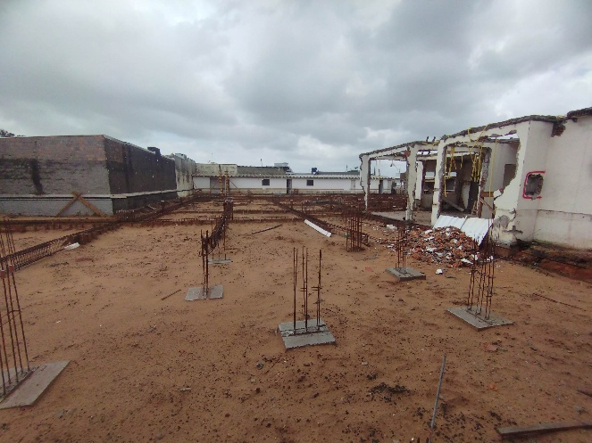

 | 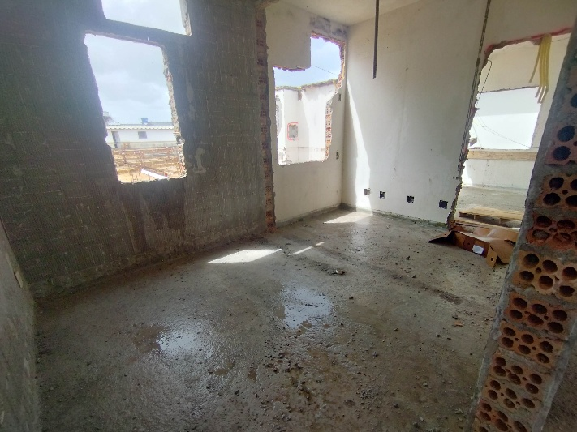
Informações, quantitativos, preços unitários e totais contratados:
https://tjsc.thema.inf.br/transparencia/portal/#/consultaContrato/detalhesContrato/eyJzZXF1ZW5jaWEiOjEzNzQsImV4ZXJjaWNpbyI6IjIwMjUiLCJudW1lcm8iOjE3fQ==
Observações: Os valores acima não possuem reajustes contratuais. Os valores liberados pela fiscalização podem ainda não estar liquidados.
RELATÓRIO DE OBRAS - TJSC - DEA - DFISC: EM ANDAMENTO |  |  | fev/26
Unidade Beneficiada: | PRESIDENTE GETÚLIO | Tipo de Obra:
Contrato nº: | 040/2025 | Reforma global e ampliação
Data da Ordem de Serviço: | 01/10/2025 | Empresa Responsável: | MK Construções
Prazo contratual (dias): | 600 | Prazo de execução original: | 24/05/2027
Prorrogação de prazo (dias): | 0 | Prazo de execução com prorrog.: | 24/05/2027
Valor do CFF original da obra: | R$14.459.713,69 | Valor liberado do CFF: | R$1.976.405,48
Valor de aditivos de acréscimo: | R$0,00 | Valor liberado de acréscimos: | R$0,00
Valor de aditivos de supressões: | R$0,00 | Valor descontado (supressões): | R$0,00
% de aditivos de acréscimo: | 0,00% | % de aditivos de supressão: | 0,00%
Valor total final da obra: | R$14.459.713,69 | Valores totais liberados: | R$1.976.405,48
Valores à liberar: | R$12.483.308,21 | % Executado (sobre o valor final): | 13,67%
Área construída: | 2014,07 m² | Desenvolvimento: | Em dia
Situação da Obra:
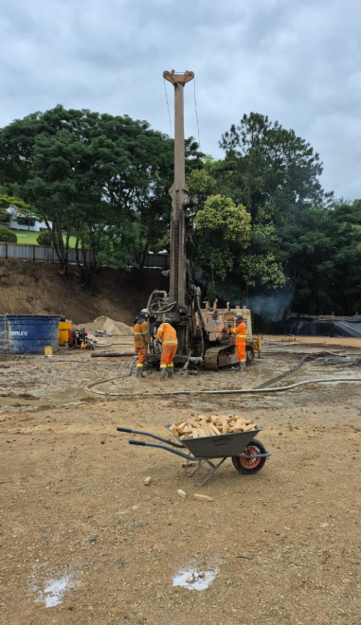 |  | 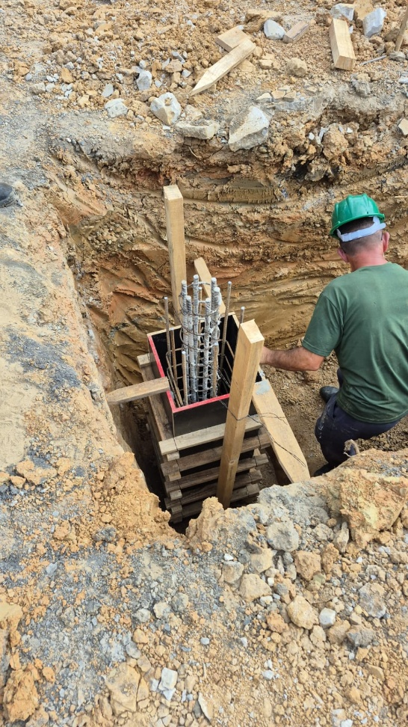
Informações, quantitativos, preços unitários e totais contratados:
https://tjsc.thema.inf.br/transparencia/portal/#/consultaContrato/detalhesContrato/eyJzZXF1ZW5jaWEiOjE0MDAsImV4ZXJjaWNpbyI6IjIwMjUiLCJudW1lcm8iOjQwfQ==
Observações: Os valores acima não possuem reajustes contratuais. Os valores liberados pela fiscalização podem ainda não estar liquidados.
RELATÓRIO DE OBRAS - TJSC - DEA - DFISC |  |  | fev/26
Unidade Beneficiada: | SÃO JOSÉ | Tipo de Obra:
Contrato nº: | 041/2025 | Reforma do sistema de Climatização
Data da Ordem de Serviço: | 17/10/2025 | Empresa Responsável: | Armant Sol. Climatização
Prazo contratual (dias): | 540 | Prazo de execução original: | 10/04/2027
Prorrogação de prazo (dias): | 0 | Prazo de execução com prorrog.: | 10/04/2027
Valor do CFF original da obra: | R$2.699.986,63 | Valor liberado do CFF: | R$2.619,07
Valor de aditivos de acréscimo: | R$0,00 | Valor liberado de acréscimos: | R$0,00
Valor de aditivos de supressões: | R$0,00 | Valor descontado (supressões): | R$0,00
% de aditivos de acréscimo: | 0,00% | % de aditivos de supressão: | 0,00%
Valor total final da obra: | R$2.699.986,63 | Valores totais liberados: | R$2.619,07
Valores à liberar: | R$2.697.367,56 | % Executado (sobre o valor final): | 0,10%
Área construída: | 5.510,46 m² | Desenvolvimento: | Em atraso
Situação da Obra:
 | 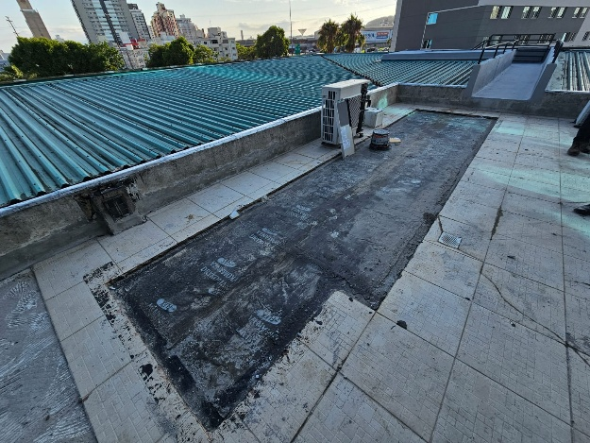
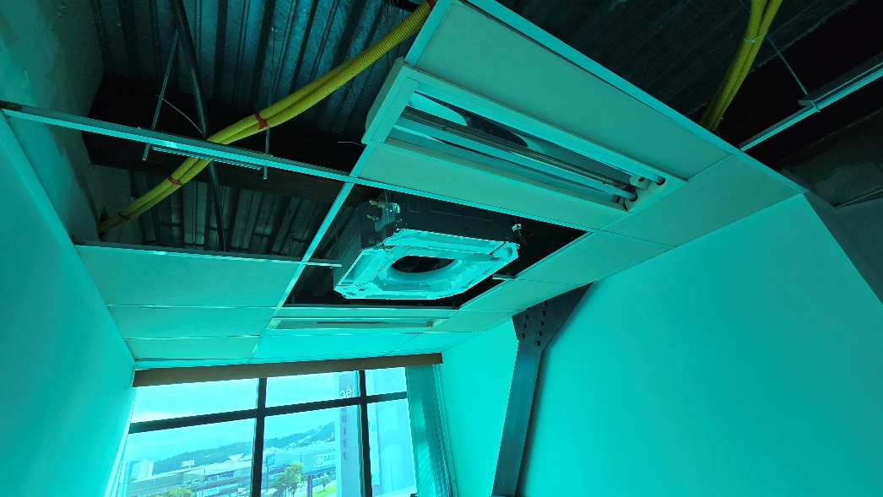

Informações, quantitativos, preços unitários e totais contratados:
https://tjsc.thema.inf.br/transparencia/portal/#/consultaContrato/detalhesContrato/eyJzZXF1ZW5jaWEiOjE0MDEsImV4ZXJjaWNpbyI6IjIwMjUiLCJudW1lcm8iOjQxfQ==
Observações: Os valores acima não possuem reajustes contratuais. Os valores liberados pela fiscalização podem ainda não estar liquidados.
RELATÓRIO DE OBRAS - TJSC - DEA - DFISC: EM ANDAMENTO |  |  | fev/26
Unidade Beneficiada: | RIO NEGRINHO | Tipo de Obra:
Contrato nº: | 032/2025 | Construção do novo prédio do Fórum
Data da Ordem de Serviço: | 04/11/2025 | Empresa Responsável: | CS Magon Construtora
Prazo contratual (dias): | 1080 | Prazo de execução original: | 19/10/2028
Prorrogação de prazo (dias): | 0 | Prazo de execução com prorrog.: | 19/10/2028
Valor do CFF original da obra: | R$22.077.480,52 | Valor liberado do CFF: | R$1.633.763,64
Valor de aditivos de acréscimo: | R$0,00 | Valor liberado de acréscimos: | R$0,00
Valor de aditivos de supressões: | R$0,00 | Valor descontado (supressões): | R$0,00
% de aditivos de acréscimo: | 0,00% | % de aditivos de supressão: | 0,00%
Valor total final da obra: | R$22.077.480,52 | Valores totais liberados: | R$1.633.763,64
Valores à liberar: | R$20.443.716,88 | % Executado (sobre o valor final): | 7,40%
Área construída: | 4912,00 m² | Desenvolvimento: | Em atraso
Situação da Obra:
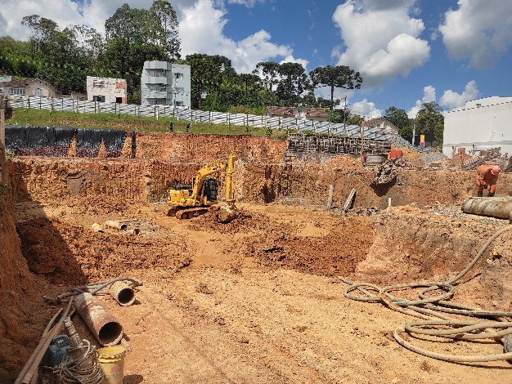
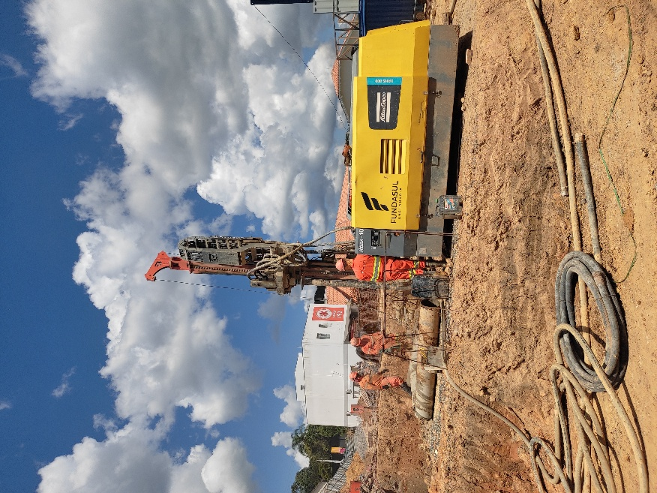
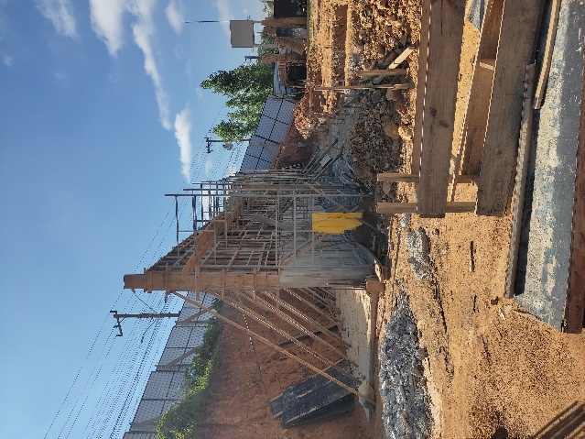

Informações, quantitativos, preços unitários e totais contratados:
https://tjsc.thema.inf.br/transparencia/portal/#/consultaContrato/detalhesContrato/eyJzZXF1ZW5jaWEiOjEzOTEsImV4ZXJjaWNpbyI6IjIwMjUiLCJudW1lcm8iOjMyfQ==
Observações: Os valores acima não possuem reajustes contratuais. Os valores liberados pela fiscalização podem ainda não estar liquidados.
RELATÓRIO DE OBRAS - TJSC - DEA - DFISC: EM ANDAMENTO |  |  | fev/26
Unidade Beneficiada: | SÃO JOSÉ DO CEDRO | Tipo de Obra:
Contrato nº: | 061/2025 | Construção do novo prédio do Fórum
Data da Ordem de Serviço: | 28/11/2025 | Empresa Responsável: | Construtora Bem Te Vi
Prazo contratual (dias): | 720 | Prazo de execução original: | 18/11/2027
Prorrogação de prazo (dias): | 0 | Prazo de execução com prorrog.: | 18/11/2027
Valor do CFF original da obra: | R$12.214.987,31 | Valor liberado do CFF: | R$778.347,28
Valor de aditivos de acréscimo: | R$265.028,61 | Valor liberado de acréscimos: | R$238.525,70
Valor de aditivos de supressões: | R$105.434,66 | Valor descontado (supressões): | R$105.434,66
% de aditivos de acréscimo: | 2,17% | % de aditivos de supressão: | 0,86%
Valor total final da obra: | R$12.374.581,26 | Valores totais liberados: | R$911.438,32
Valores à liberar: | R$11.463.142,94 | % Executado (sobre o valor final): | 7,37%
Área construída: | 2081,98 m² | Desenvolvimento: | Em andamento
Situação da Obra:
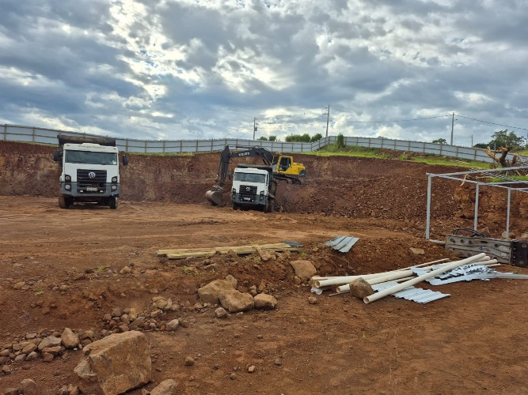

 | 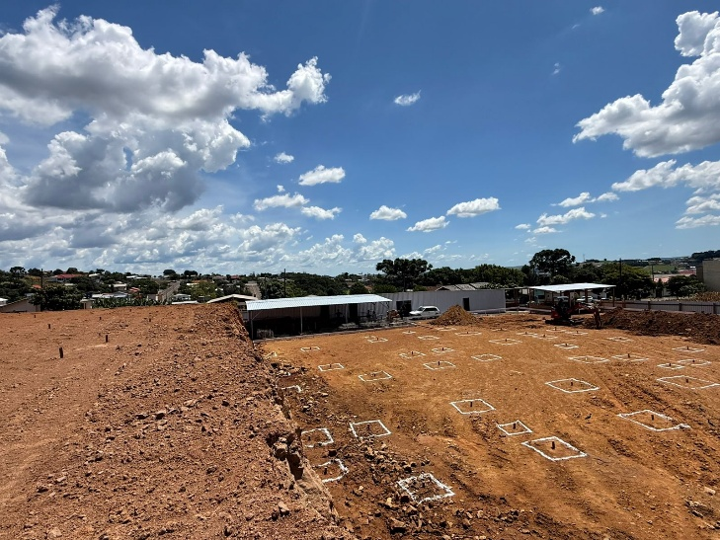
Informações, quantitativos, preços unitários e totais contratados:
https://tjsc.thema.inf.br/transparencia/portal/#/consultaContrato/detalhesContrato/eyJzZXF1ZW5jaWEiOjE0NDgsImV4ZXJjaWNpbyI6IjIwMjUiLCJudW1lcm8iOjYxfQ==
Observações: Os valores acima não possuem reajustes contratuais. Os valores liberados pela fiscalização podem ainda não estar liquidados.
RELATÓRIO DE OBRAS - TJSC - DEA - DFISC: EM ANDAMENTO |  |  | fev/26
Unidade Beneficiada: | CURITIBANOS | Tipo de Obra:
Contrato nº: | 049/2025 | Construção do novo prédio do Fórum
Data da Ordem de Serviço: | 23/02/2026 | Empresa Responsável: | Malbec Engª de Obras Ltda
Prazo contratual (dias): | 1260 | Prazo de execução original: | 06/08/2029
Prorrogação de prazo (dias): | 0 | Prazo de execução com prorrog.: | 06/08/2029
Valor do CFF original da obra: | R$32.809.985,80 | Valor liberado do CFF: | R$0,00
Valor de aditivos de acréscimo: | R$0,00 | Valor liberado de acréscimos: | R$0,00
Valor de aditivos de supressões: | R$0,00 | Valor descontado (supressões): | R$0,00
% de aditivos de acréscimo: | 0,00% | % de aditivos de supressão: | 0,00%
Valor total final da obra: | R$32.809.985,80 | Valores totais liberados: | R$0,00
Valores à liberar: | R$32.809.985,80 | % Executado (sobre o valor final): | 0,00%
Área construída: | 2081,98 m² | Desenvolvimento: | Em andamento
Situação da Obra:
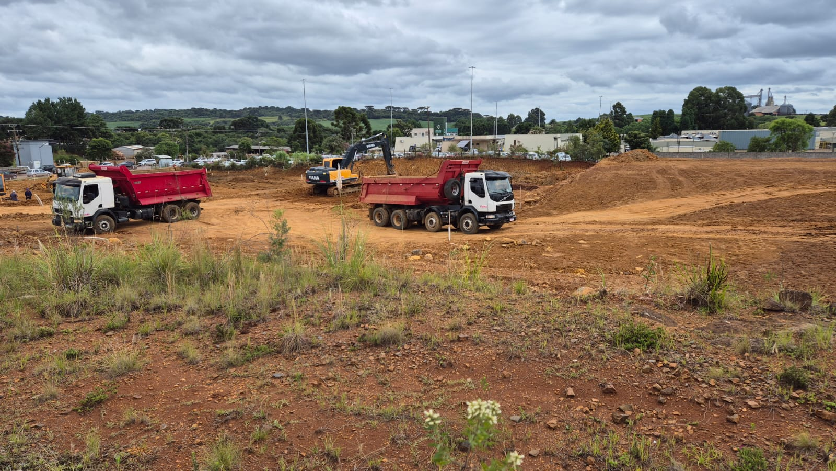

Informações, quantitativos, preços unitários e totais contratados:
https://tjsc.thema.inf.br/transparencia/portal/#/consultaContrato/detalhesContrato/eyJzZXF1ZW5jaWEiOjE0MzUsImV4ZXJjaWNpbyI6IjIwMjUiLCJudW1lcm8iOjQ5fQ==
Observações: Os valores acima não possuem reajustes contratuais. Os valores liberados pela fiscalização podem ainda não estar liquidados.
RELATÓRIO DE OBRAS - TJSC - DEA - DFISC: RESUMO 2025
  fev/26
Obras iniciadas: | 1 | Valores Liberados:
Obras concluídas (TRP): | 2 | Janeiro | R$ 4.076.174,65
Obras concluídas com TRD: | 0 | Fevereiro | R$ 3.098.825,63
Obras em andamento: | 14 | Março | R$ -
Nº de obras no ano: | 18 | Abril | R$ -
 |  | Maio | R$ -
 |  | Junho | R$ -
 |  | Julho | R$ -
 |  | Agosto | R$ -
 |  | Setembro | R$ -
 |  | Outubro | R$ -
 |  | Novembro | R$ -
 |  | Dezembro | R$ -
 |  | Total | R$ 7.175.000,28
Link para quantitativos, preços unitários, quantitativos executados e preços praticados das obras:
https://tjscjusbr0.sharepoint.com/sites/TransparnciaObras/Documentos%20Compartilhados/Forms/AllItems.aspx?id=%2Fsites%2FTransparnciaObras%2FDocumentos%20Compartilhados%2FGeneral%2FOBRAS%20EM%20ANDAMENTO&p=true&ga=1
Elaborado pela Divisão de Fiscalização - DEA:
Engenheiros Civis: |  | Engenheiros Eletricistas:
André da Silva |  | Nilton Albieri Ferreira
Diogo Coelho Rocha |  | Rodrigo André Machado
Fábio Rogério Haupenthal
Matheus Erpen Benincá |  | Engenheiro Mecânico:
Wilson Spernau Júnior |  | Robson da Silva
Arquiteto:
João Marcos Corrêa
Data de atualização: | 09/03/2026
Observações: Os valores acima não possuem reajustes contratuais. Os valores liberados pela fiscalização podem ainda não estar liquidados. Podem ser liberados valores referentes ao mês de referência do relatório após a data de atualização do mesmo.

